国网公安县供电公司供电所值班情况报告
（查岗日期：2026-08-15）

一、总体查岗情况
当日共对17个供电所值班室开展视频查岗221次。其中：在岗168次，无人53次，设备离线0次；整体在岗率为76.0%。
二、各供电所查岗统计
供电所 | 查岗次数 | 在岗次数 | 无人次数 | 在岗率
麻豪口 | 13 | 8 | 5 | 61.5%
胡厂 | 13 | 10 | 3 | 76.9%
孟家溪 | 13 | 13 | 0 | 100.0%
甘厂 | 13 | 13 | 0 | 100.0%
藕池 | 13 | 12 | 1 | 92.3%
城供 | 13 | 3 | 10 | 23.1%
北闸 | 13 | 7 | 6 | 53.8%
黄山 | 13 | 12 | 1 | 92.3%
闸口 | 13 | 13 | 0 | 100.0%
狮子口 | 13 | 11 | 2 | 84.6%
玉湖 | 13 | 10 | 3 | 76.9%
夹竹园 | 13 | 5 | 8 | 38.5%
南平 | 13 | 13 | 0 | 100.0%
东港 | 13 | 11 | 2 | 84.6%
杨家厂 | 13 | 13 | 0 | 100.0%
章庄 | 13 | 3 | 10 | 23.1%
斗湖堤 | 13 | 11 | 2 | 84.6%
三、无人值守情况
麻豪口：无人值守5次。
胡厂：无人值守3次。
藕池：无人值守1次。
城供：无人值守10次。
北闸：无人值守6次。
黄山：无人值守1次。
狮子口：无人值守2次。
玉湖：无人值守3次。
夹竹园：无人值守8次。
东港：无人值守2次。
章庄：无人值守10次。
斗湖堤：无人值守2次。
四、无人值守抓拍照片证据
城供 2026-08-15 08:18 无人值守
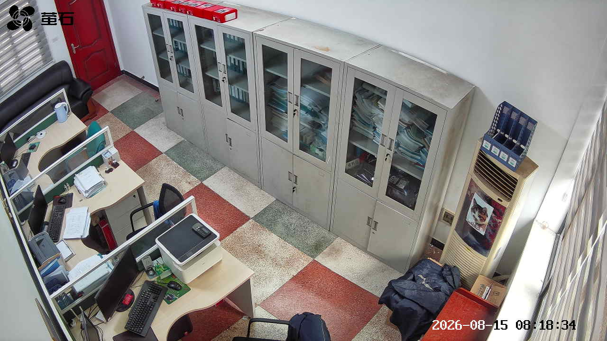
章庄 2026-08-15 08:18 无人值守
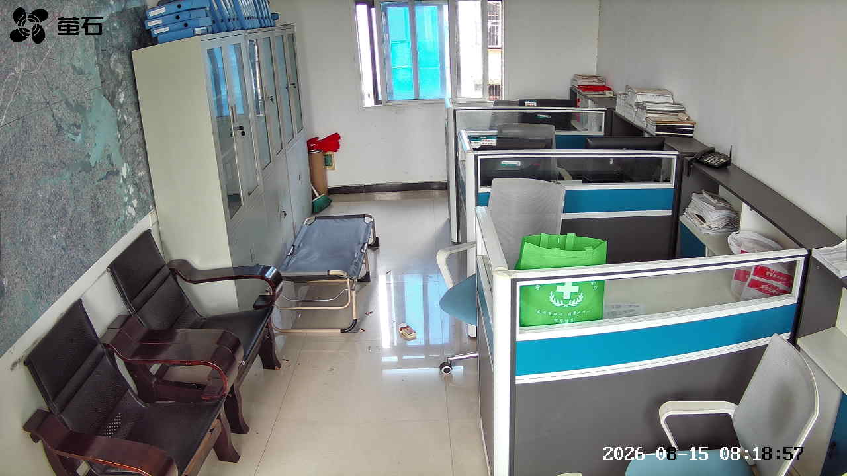
麻豪口 2026-08-15 09:24 无人值守
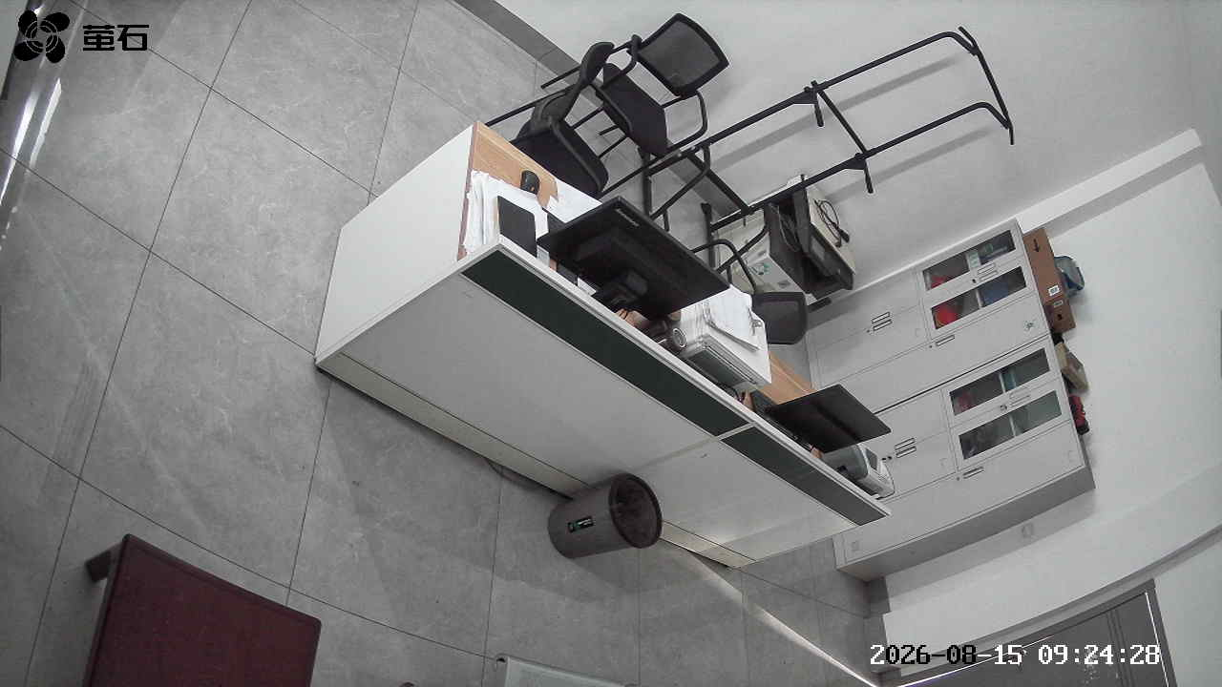
城供 2026-08-15 09:24 无人值守
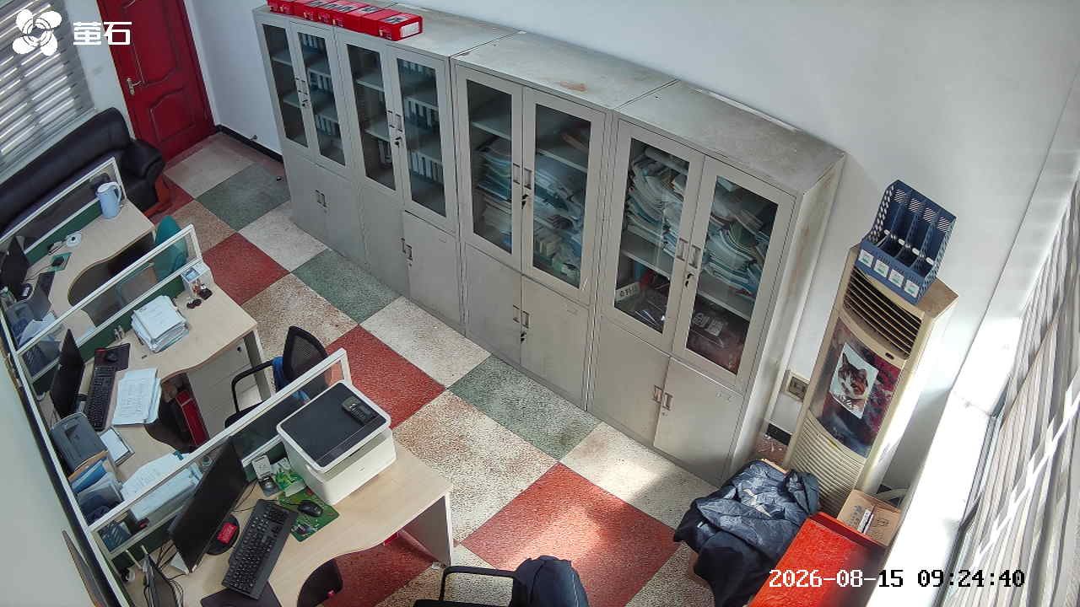
玉湖 2026-08-15 09:24 无人值守
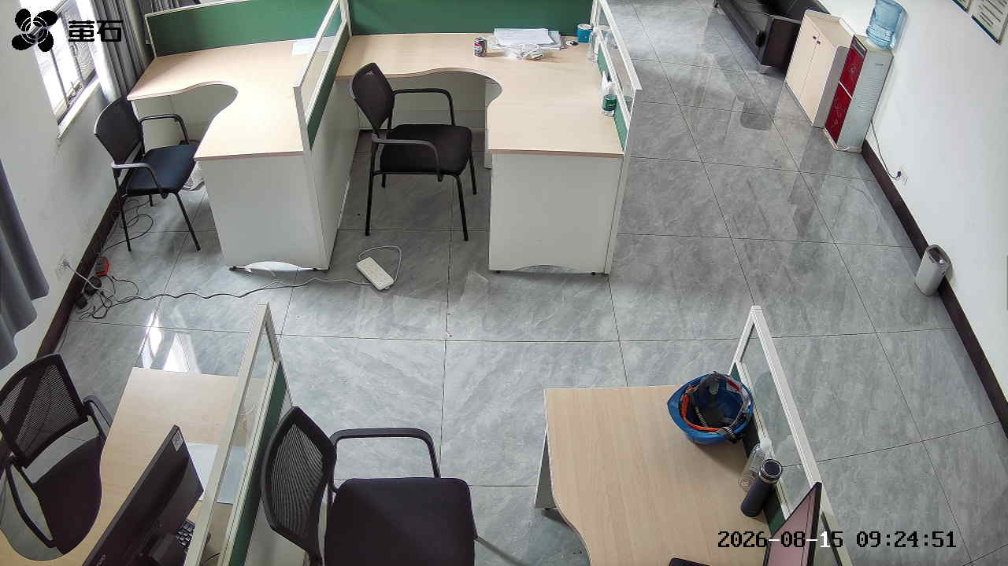
夹竹园 2026-08-15 09:24 无人值守
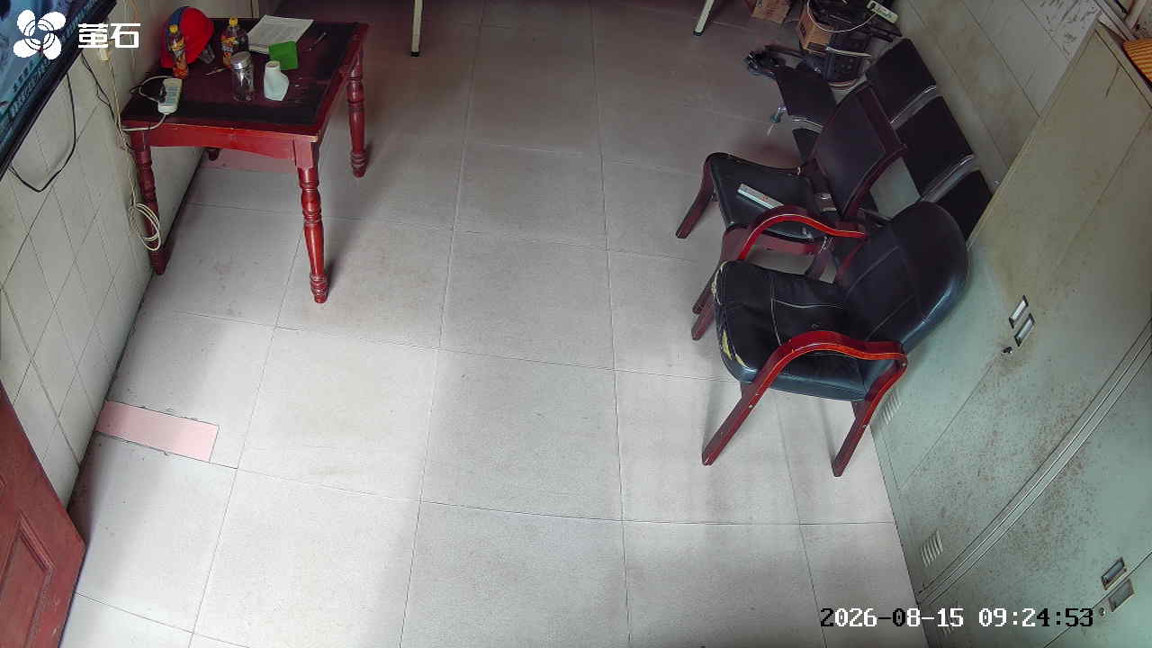
章庄 2026-08-15 09:24 无人值守
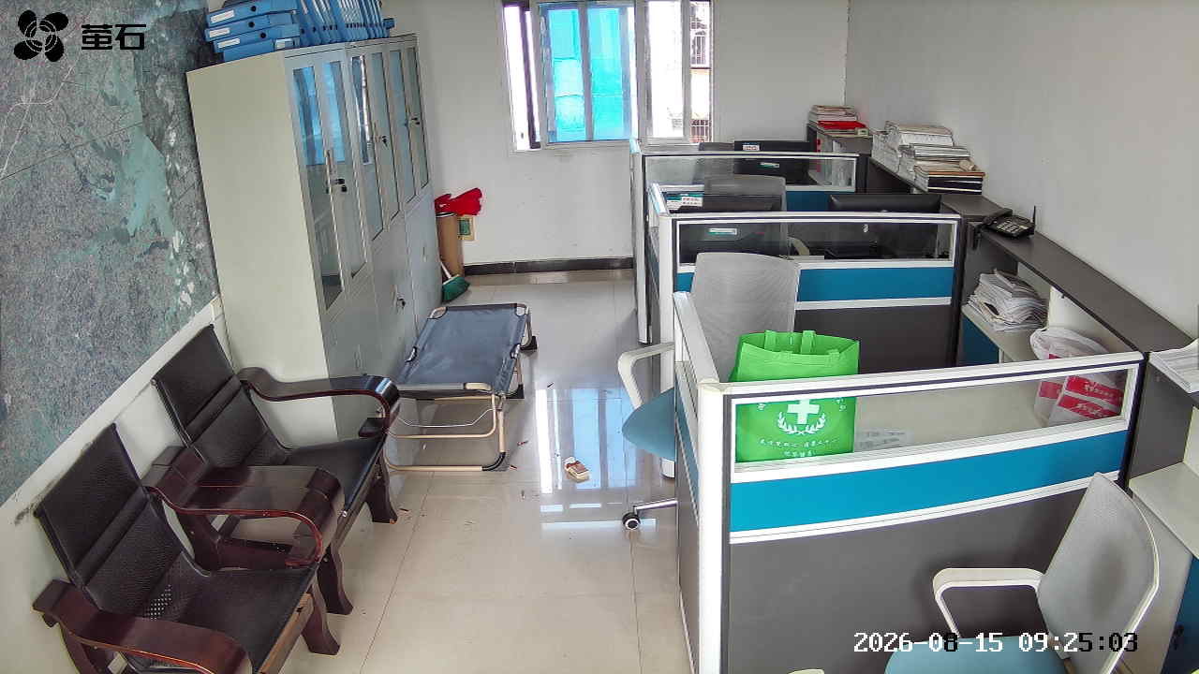
藕池 2026-08-15 10:22 无人值守
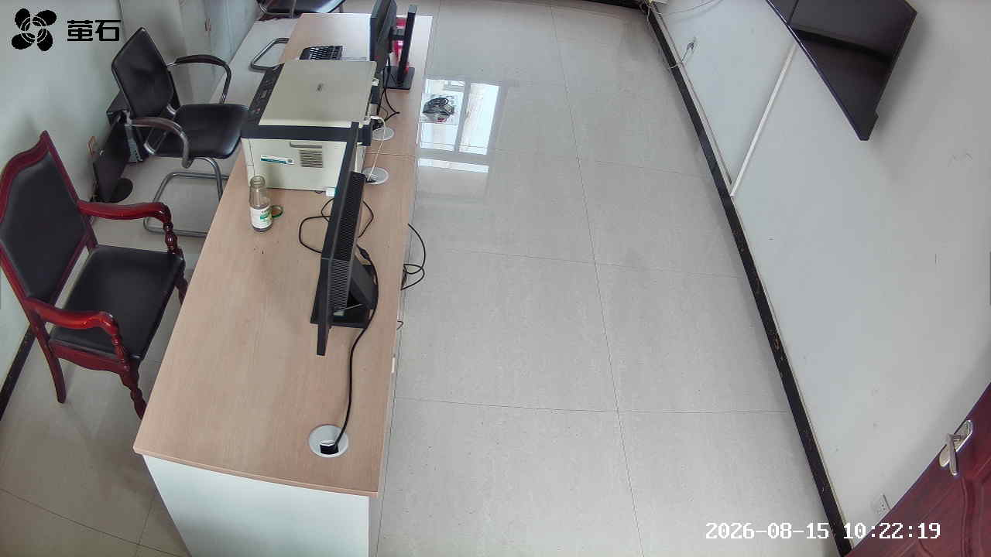
城供 2026-08-15 10:22 无人值守
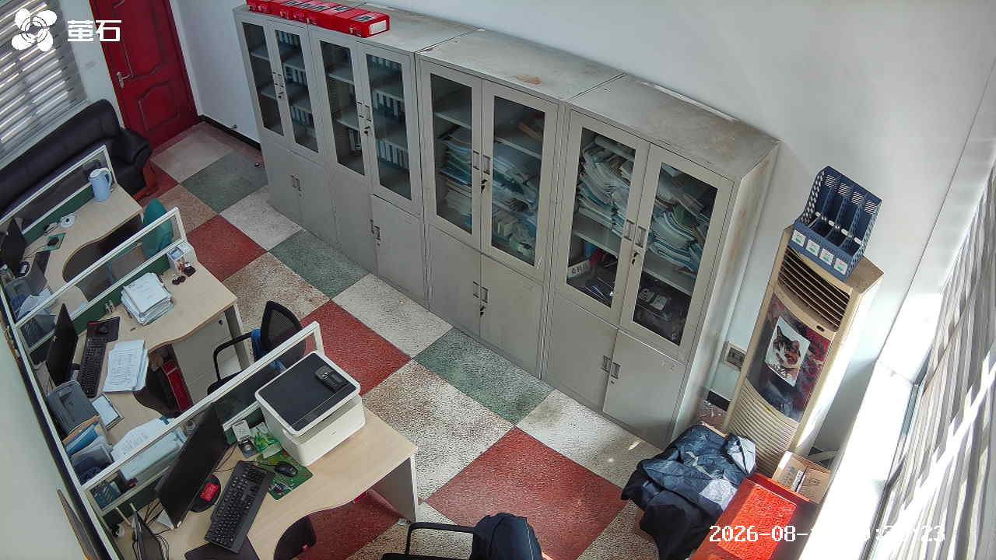
北闸 2026-08-15 10:22 无人值守
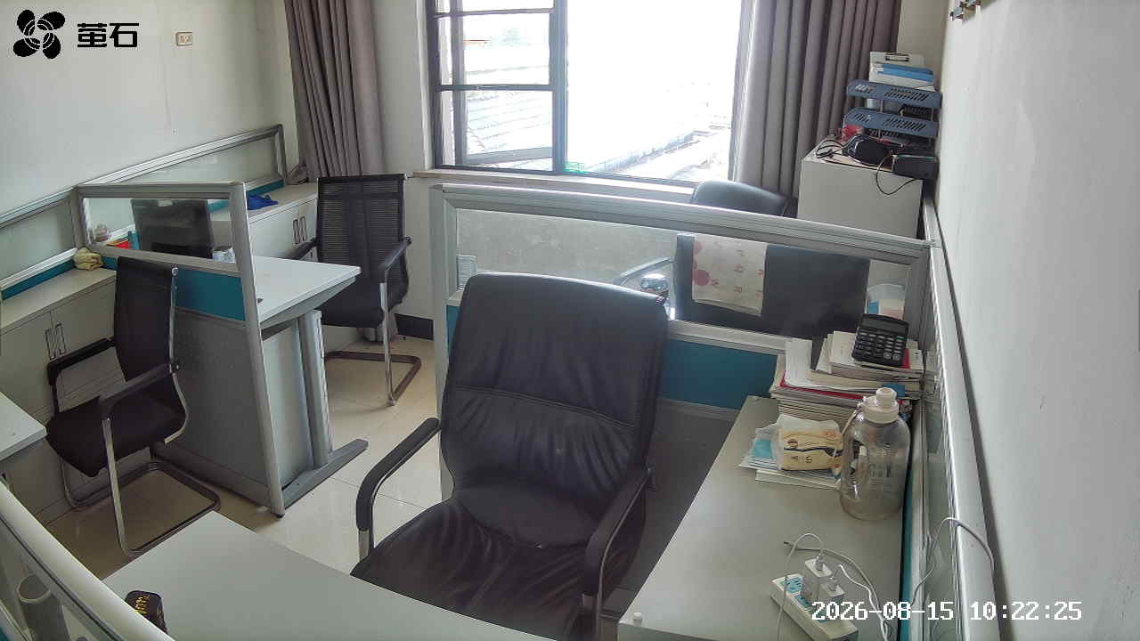
夹竹园 2026-08-15 10:22 无人值守
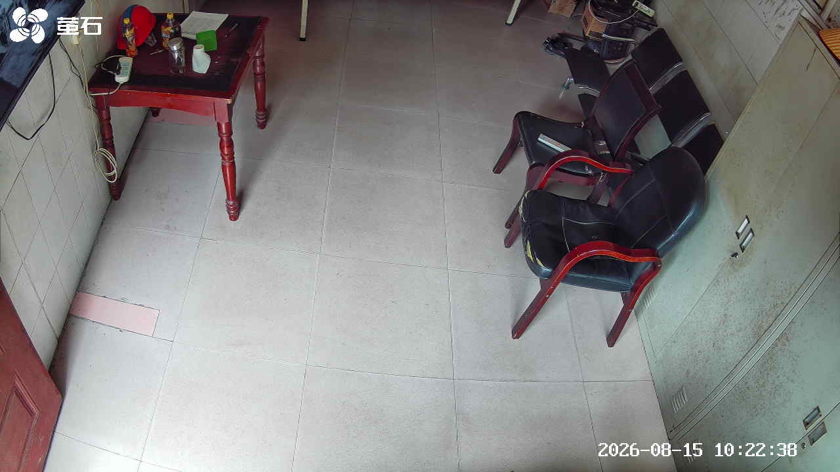
章庄 2026-08-15 10:22 无人值守
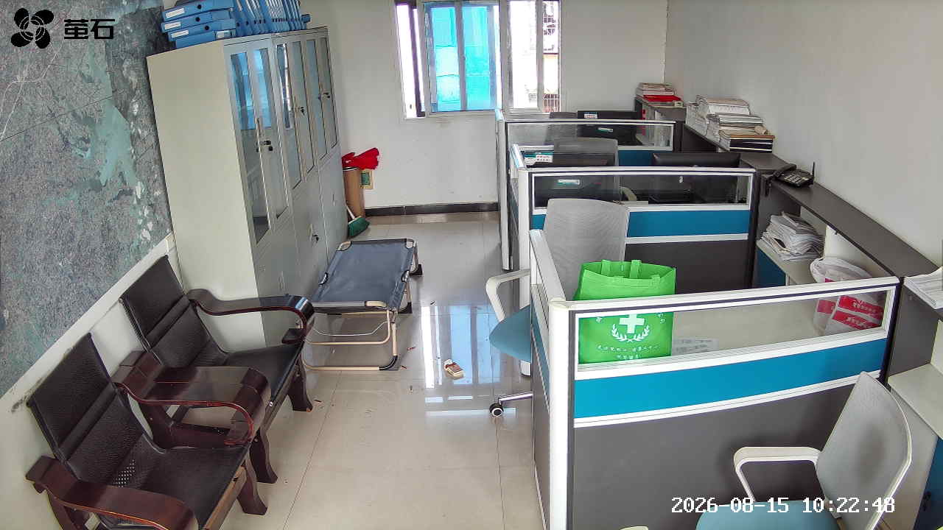
城供 2026-08-15 11:09 无人值守
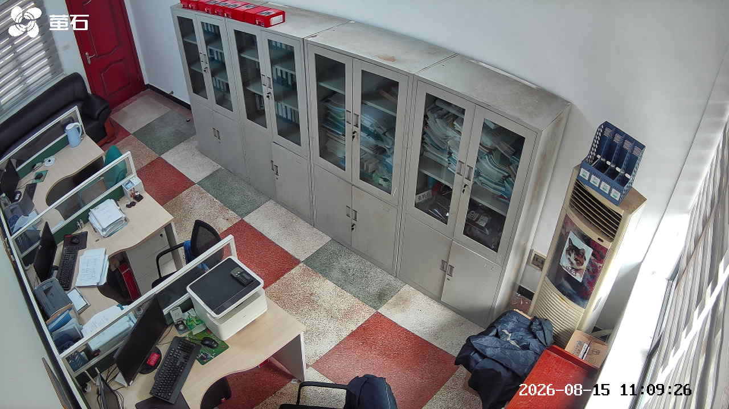
玉湖 2026-08-15 11:09 无人值守
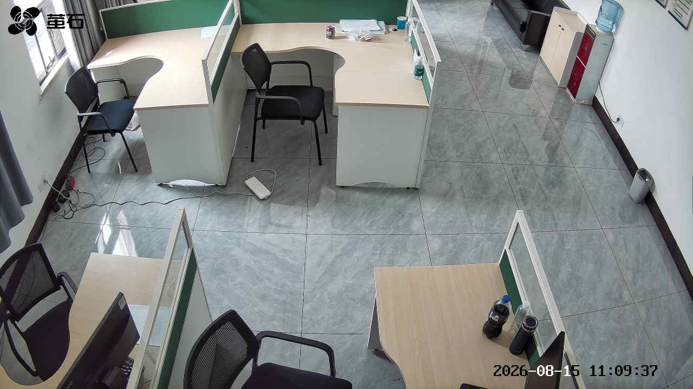
夹竹园 2026-08-15 11:09 无人值守
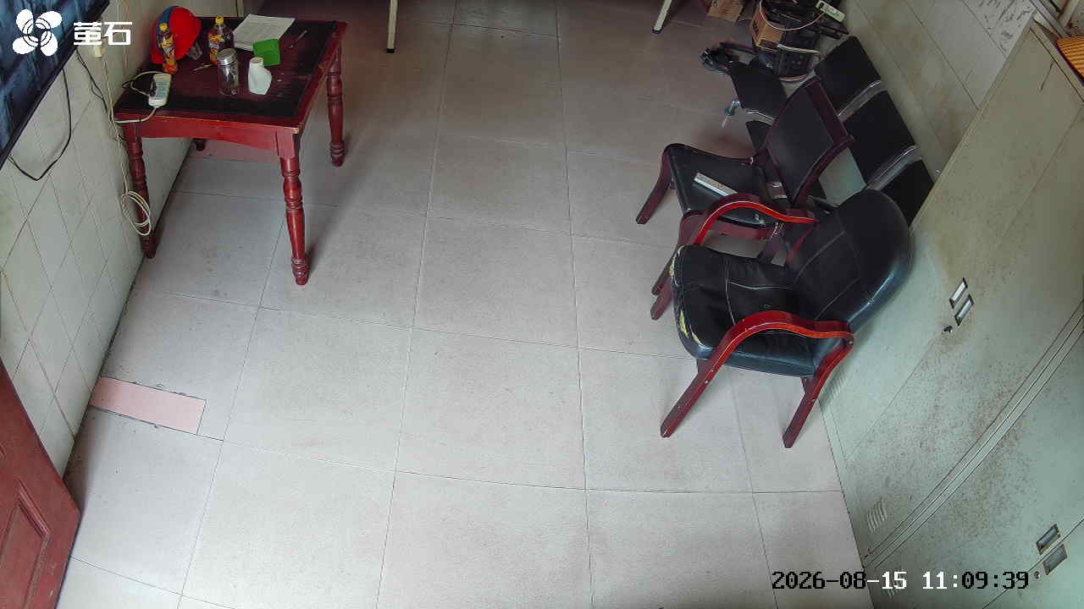
章庄 2026-08-15 11:09 无人值守
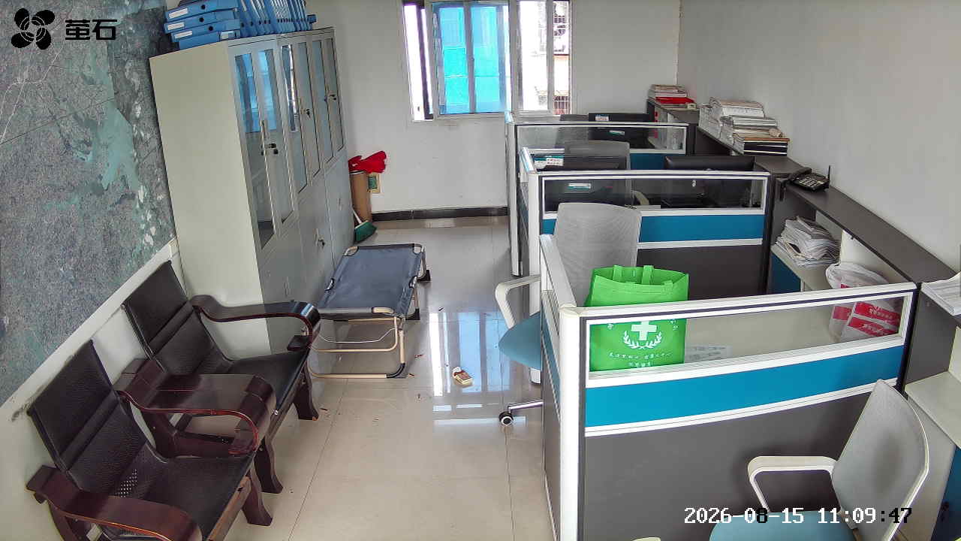
麻豪口 2026-08-15 12:16 无人值守
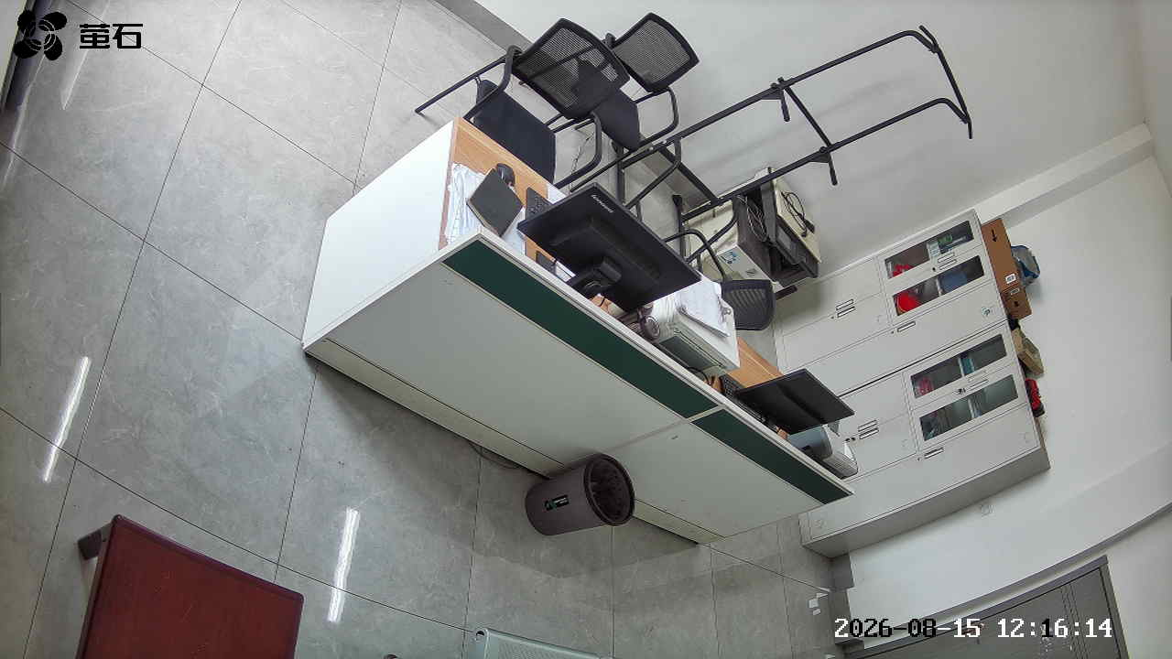
胡厂 2026-08-15 12:16 无人值守
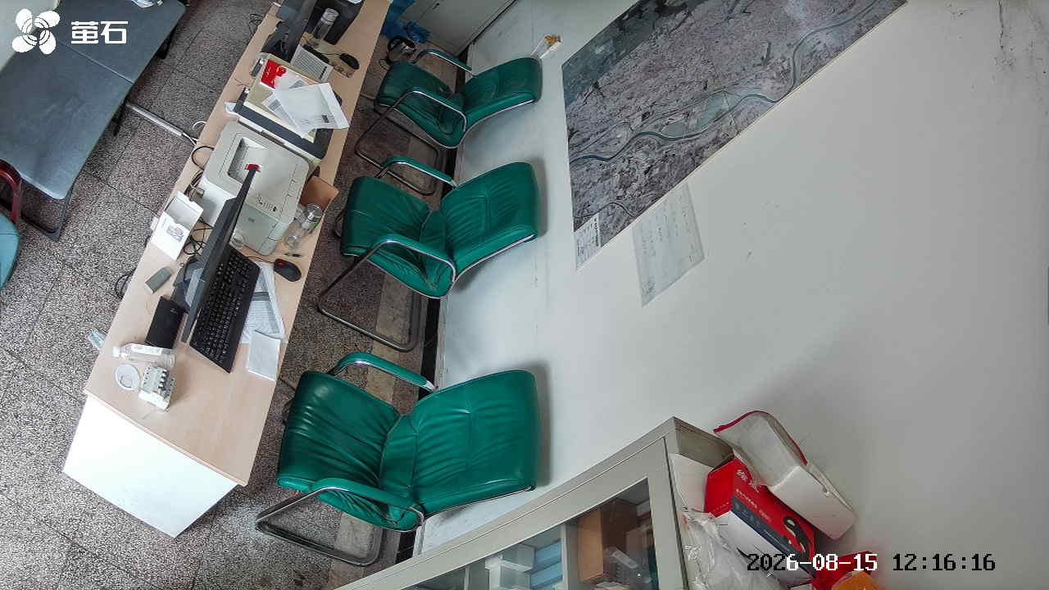
城供 2026-08-15 12:16 无人值守
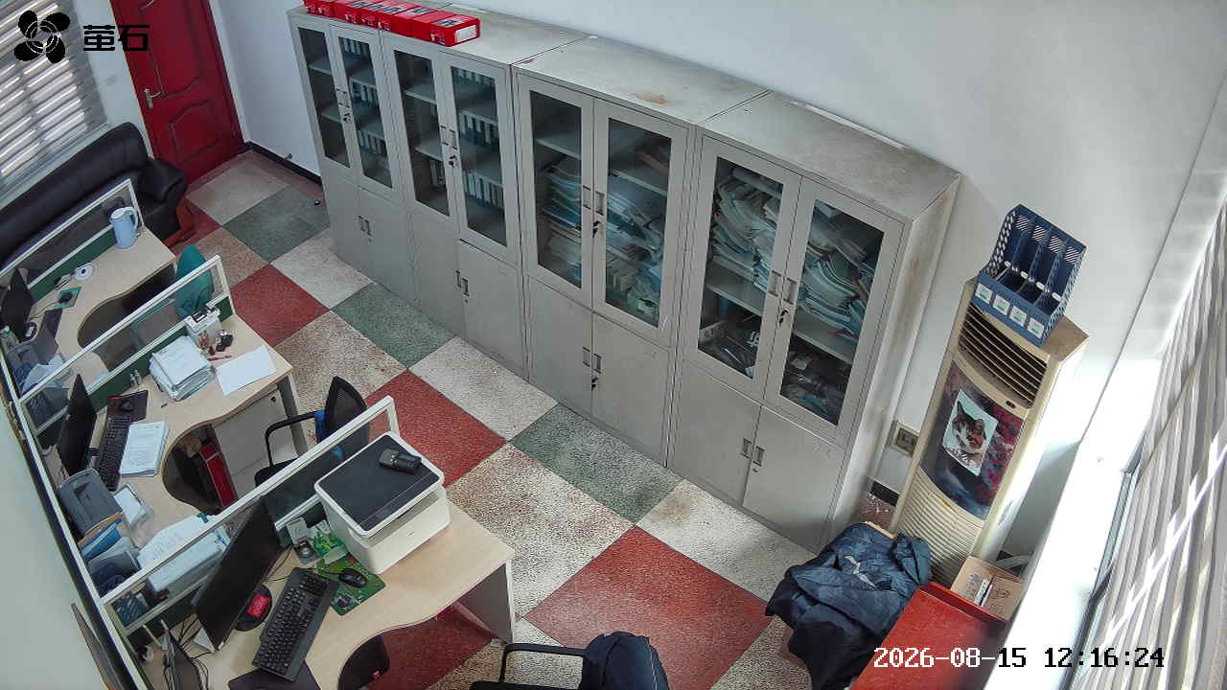
北闸 2026-08-15 12:16 无人值守
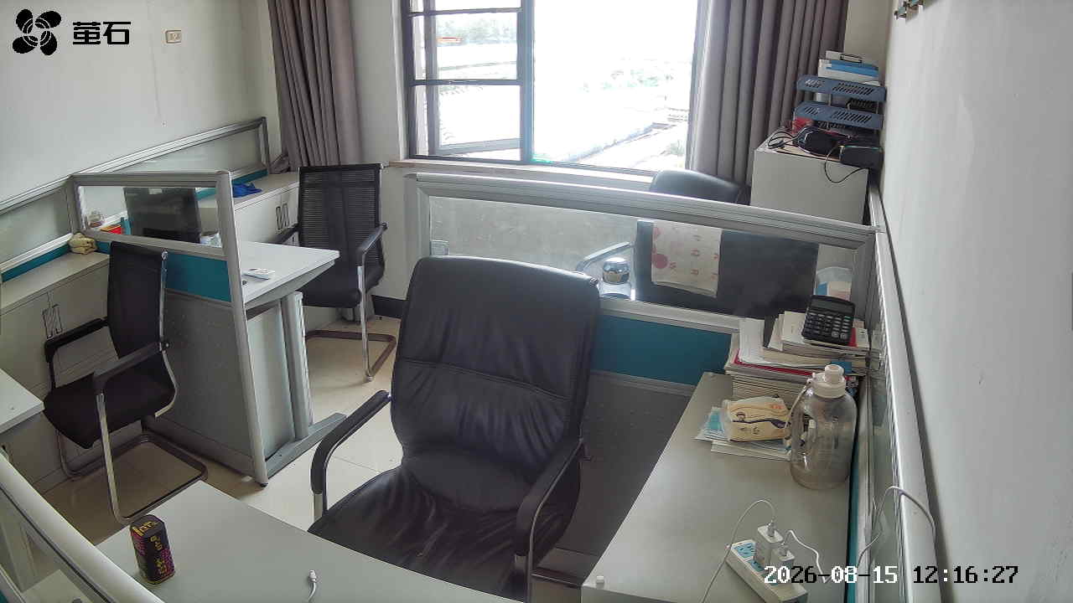
狮子口 2026-08-15 12:16 无人值守
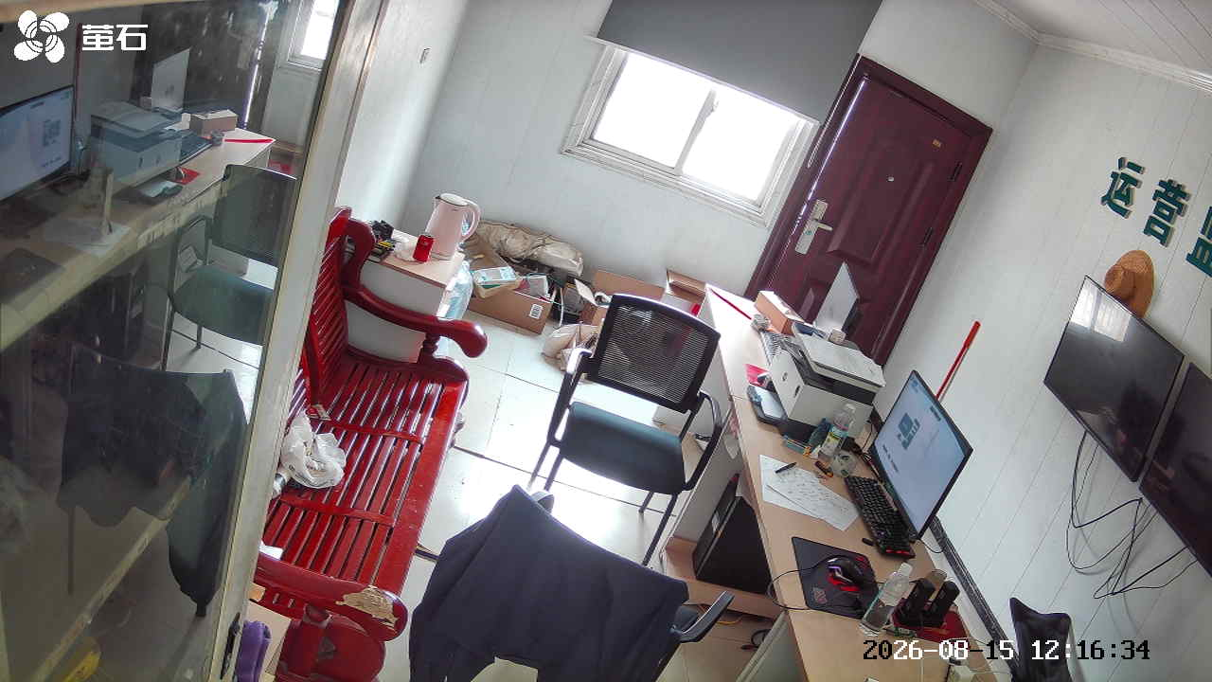
城供 2026-08-15 13:25 无人值守
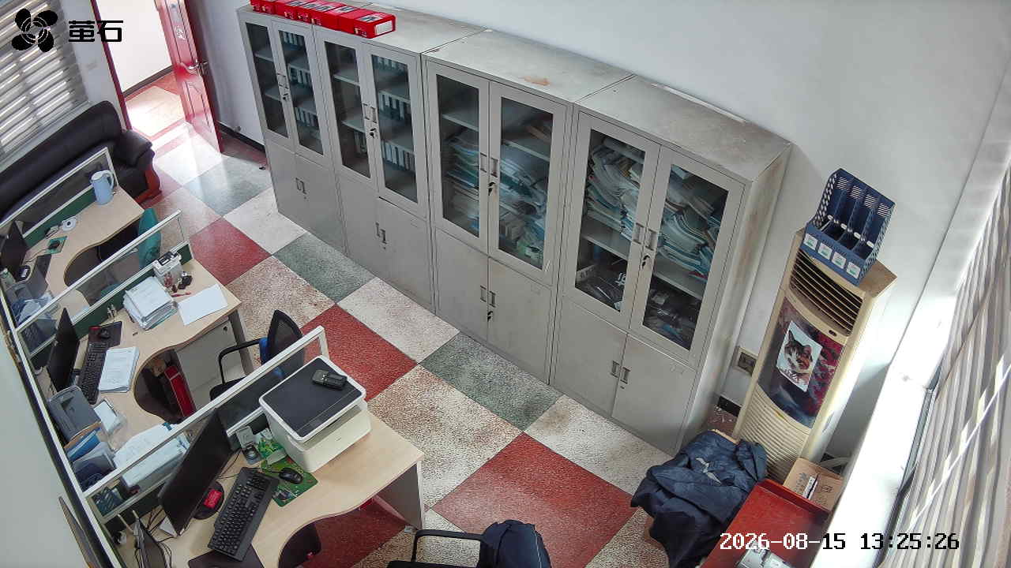
北闸 2026-08-15 13:25 无人值守
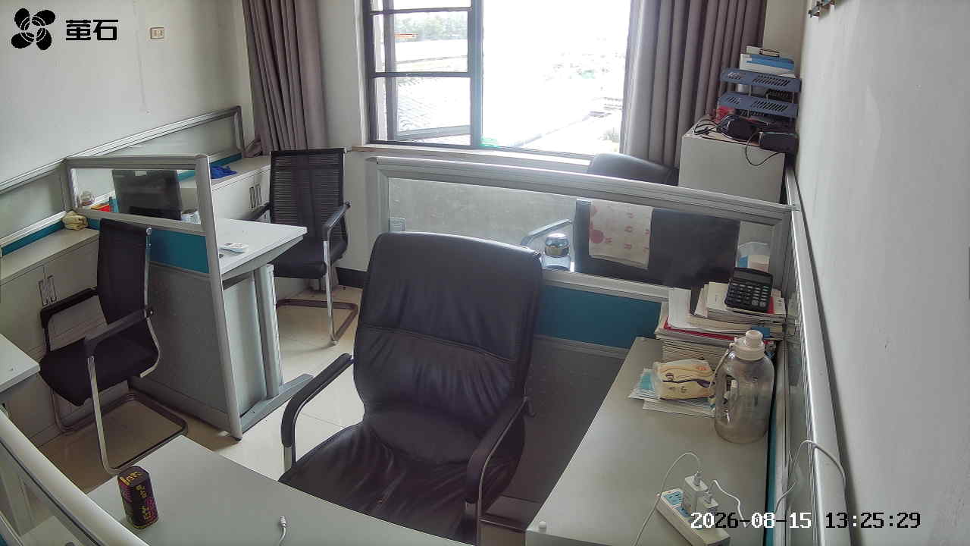
夹竹园 2026-08-15 13:25 无人值守
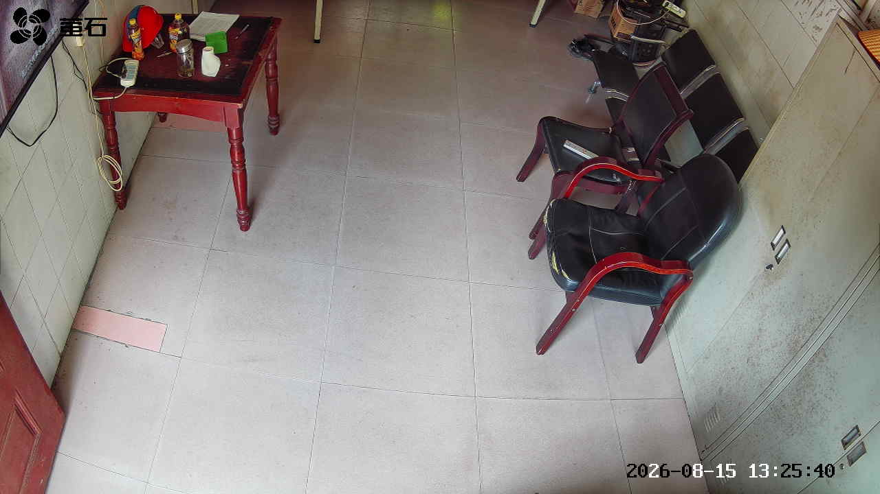
章庄 2026-08-15 13:25 无人值守
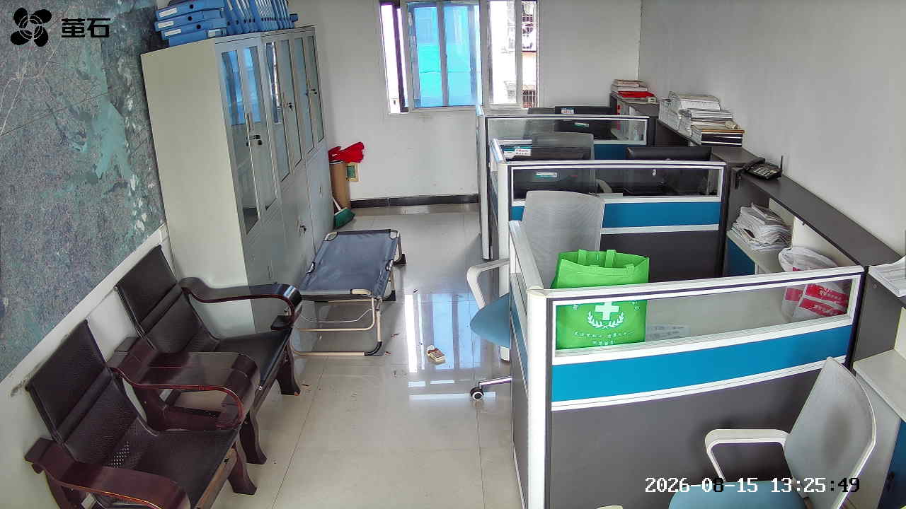
胡厂 2026-08-15 14:00 无人值守
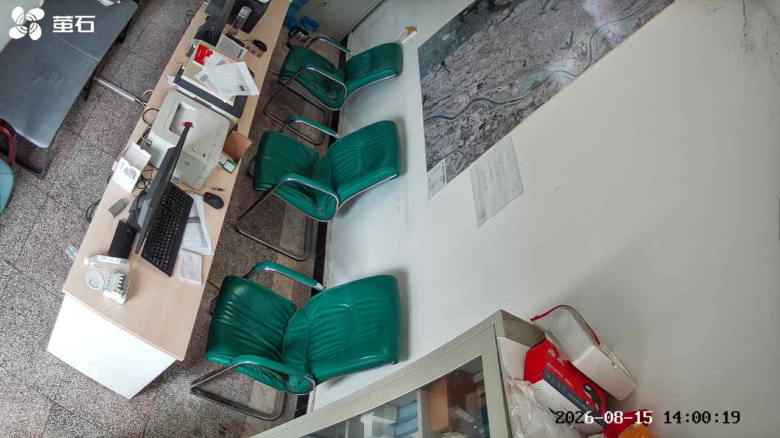
狮子口 2026-08-15 14:00 无人值守
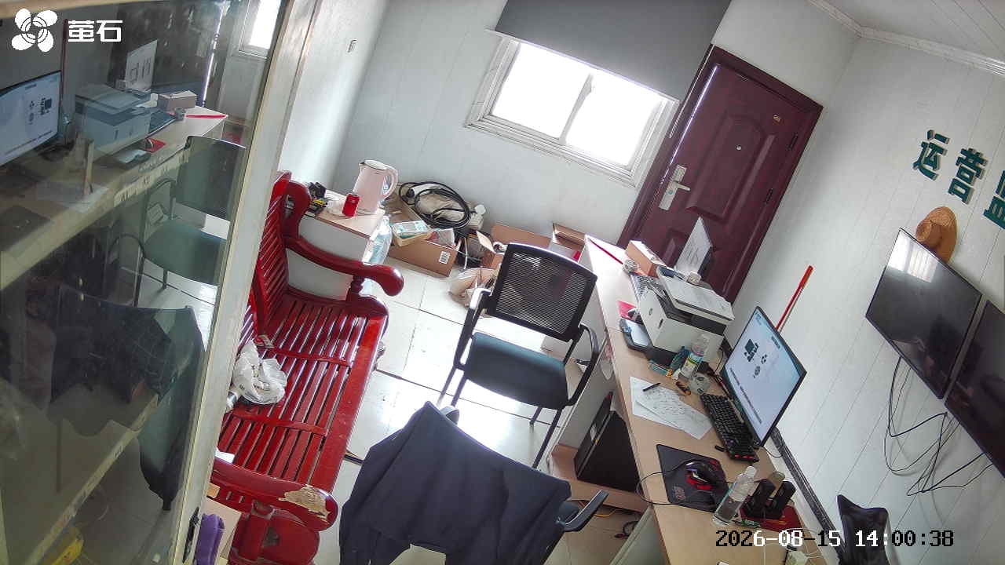
夹竹园 2026-08-15 14:00 无人值守
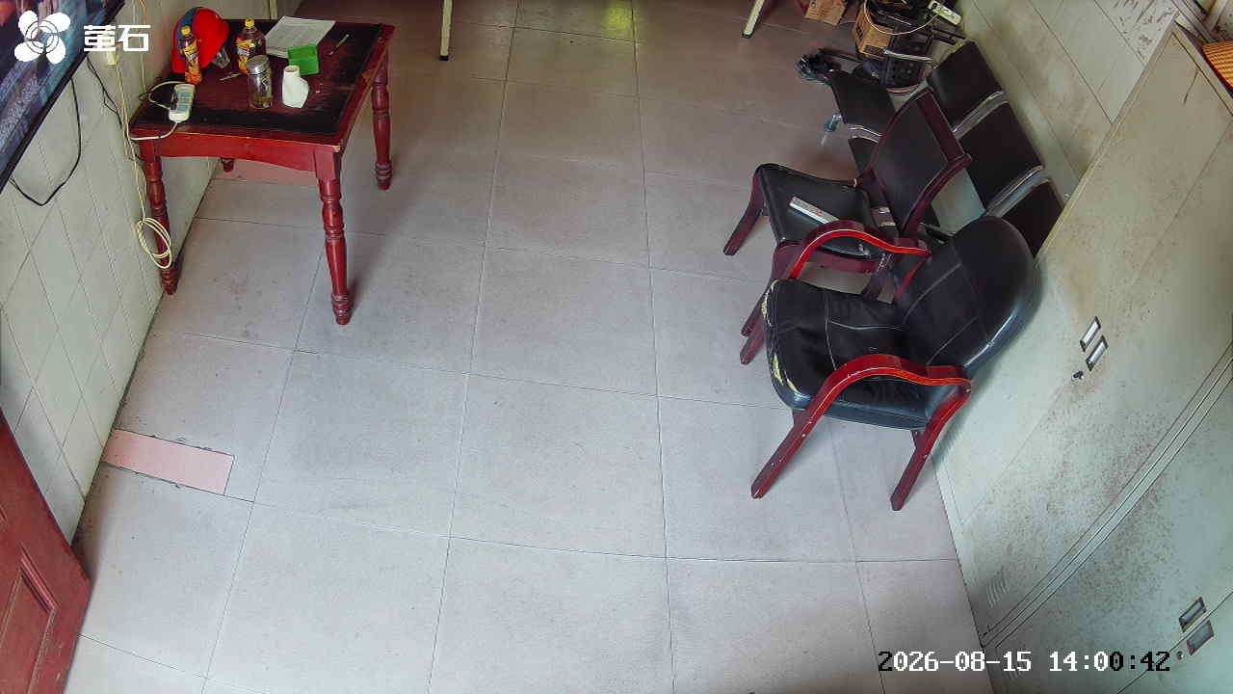
章庄 2026-08-15 14:00 无人值守
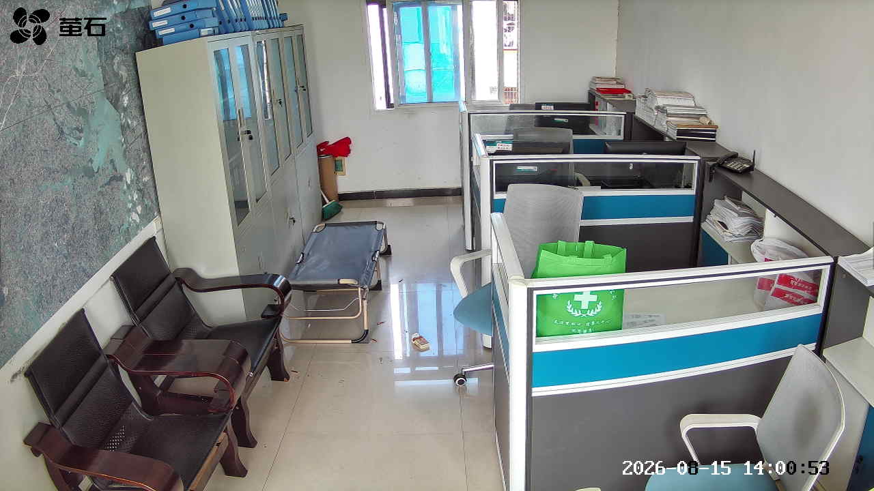
夹竹园 2026-08-15 15:11 无人值守
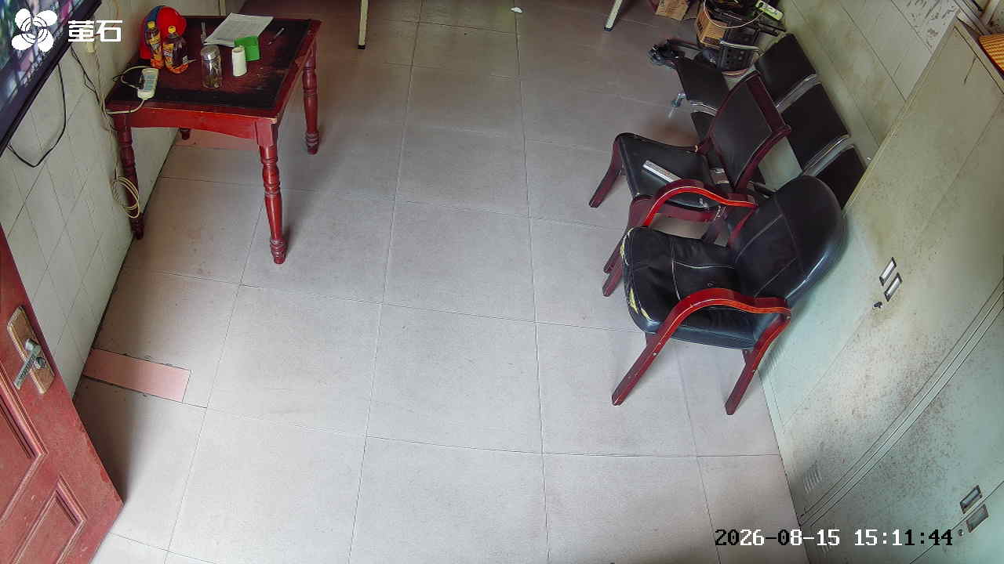
章庄 2026-08-15 15:11 无人值守
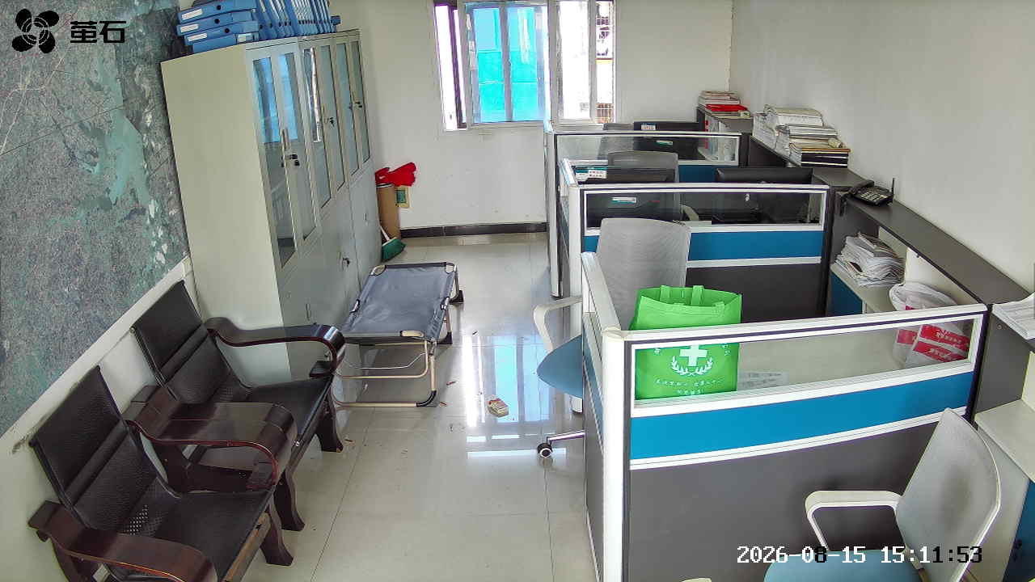
斗湖堤 2026-08-15 15:11 无人值守
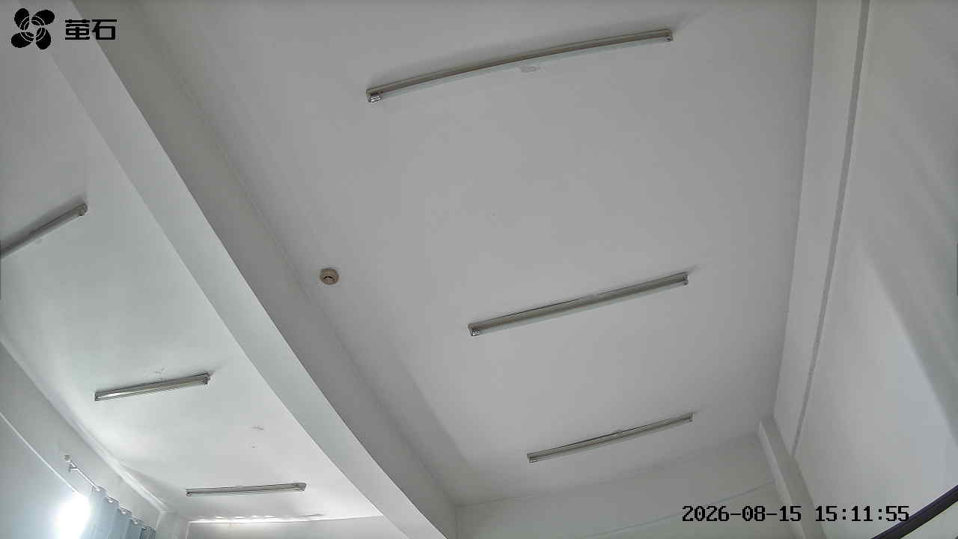
城供 2026-08-15 16:23 无人值守
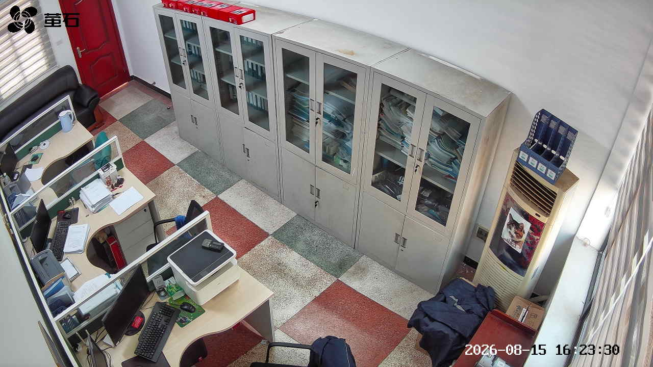
北闸 2026-08-15 16:23 无人值守
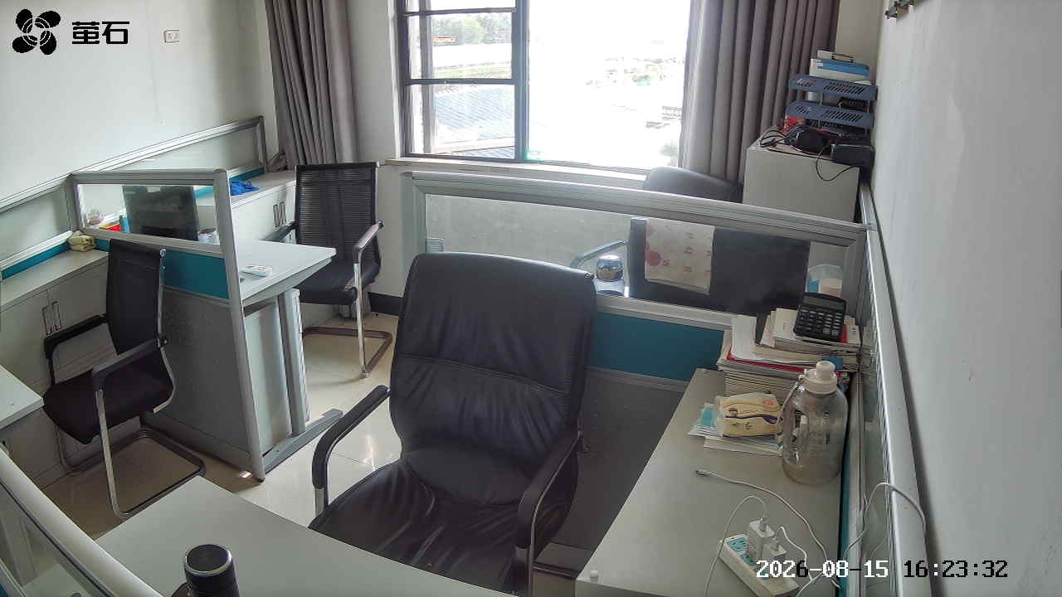
夹竹园 2026-08-15 16:23 无人值守
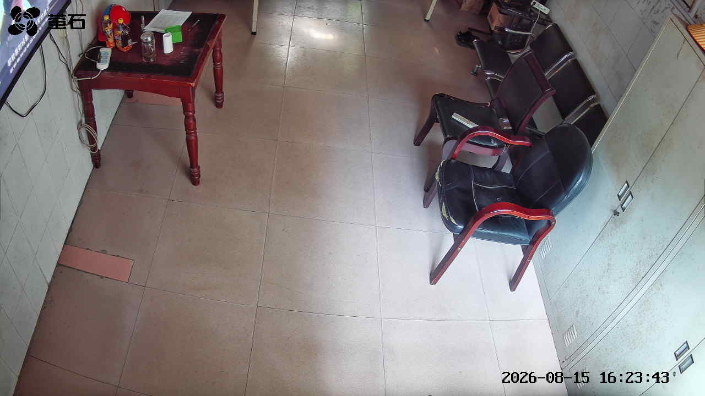
章庄 2026-08-15 16:23 无人值守
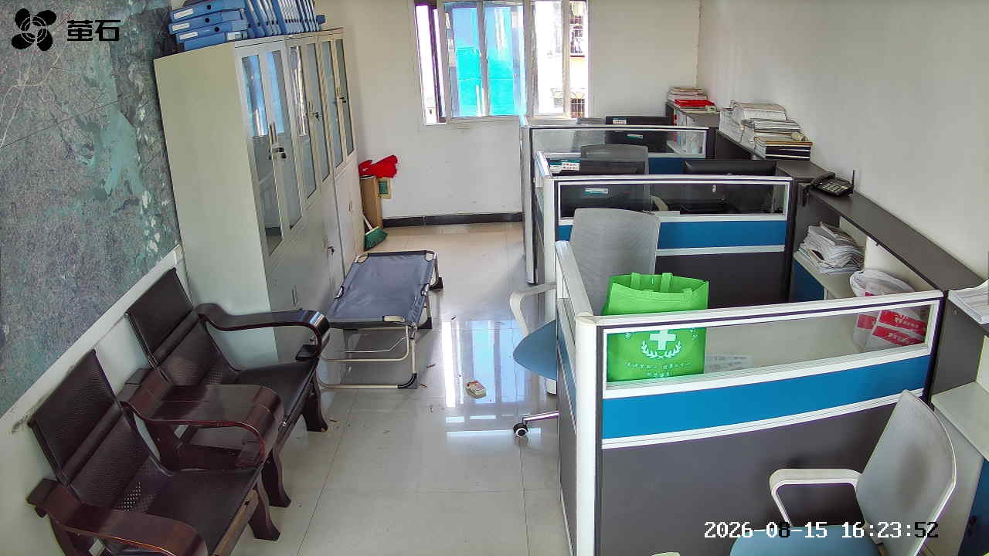
斗湖堤 2026-08-15 16:23 无人值守
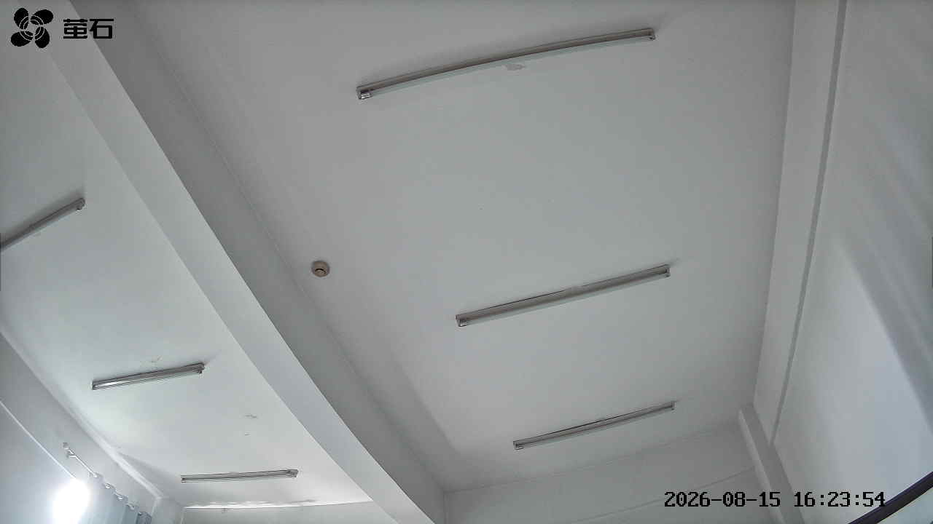
麻豪口 2026-08-15 17:16 无人值守
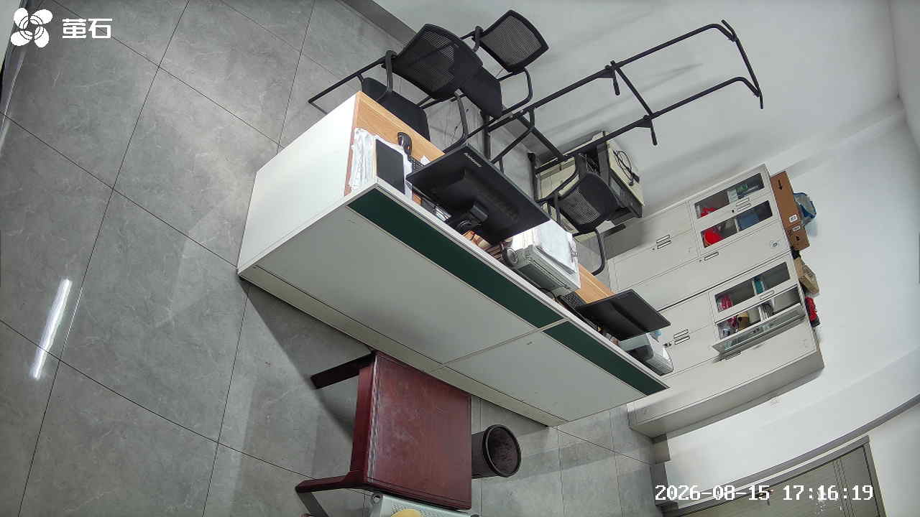
城供 2026-08-15 17:16 无人值守
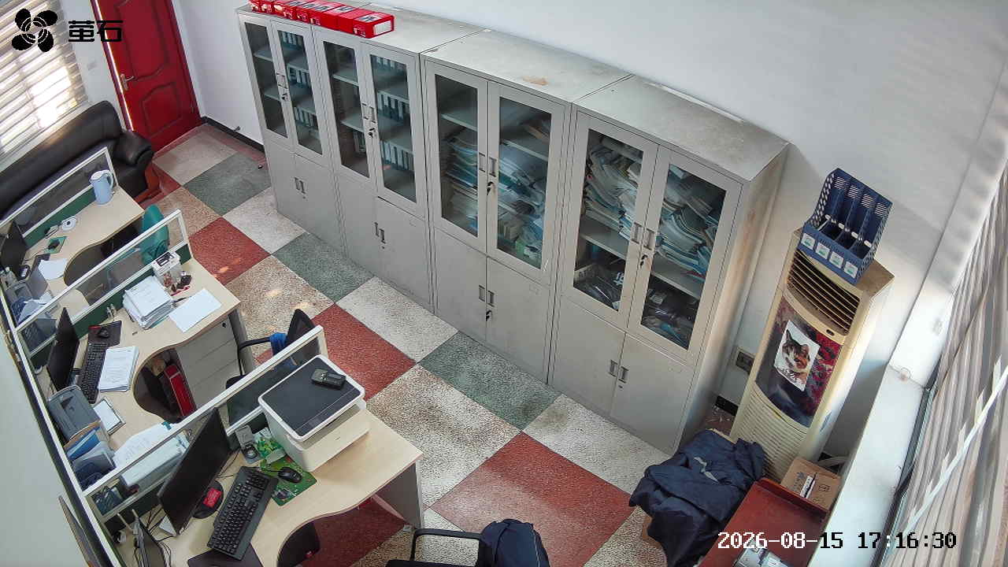
北闸 2026-08-15 17:16 无人值守
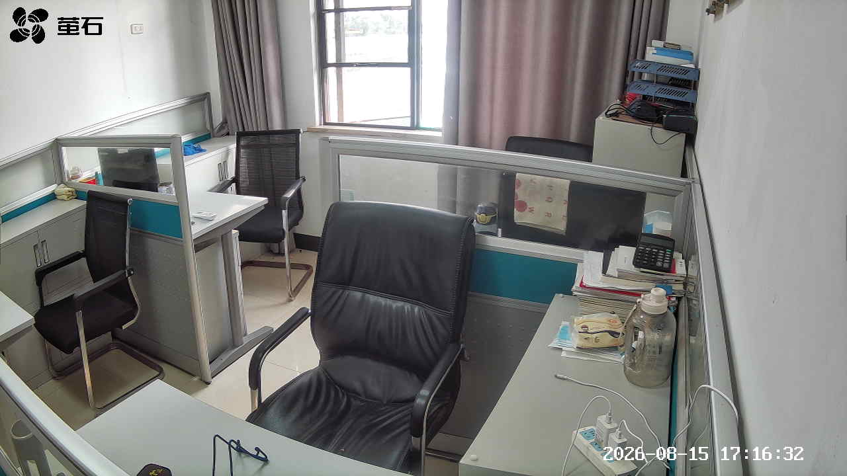
夹竹园 2026-08-15 17:16 无人值守
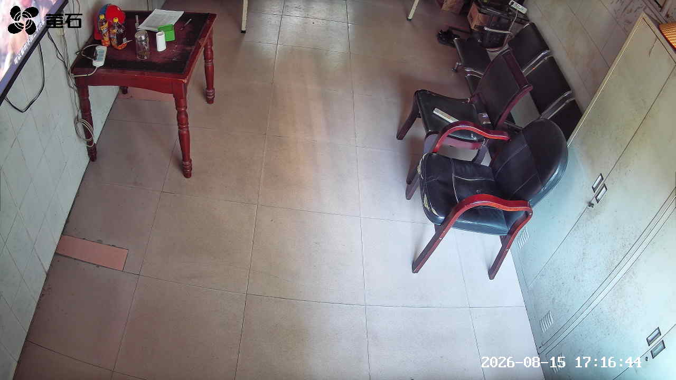
东港 2026-08-15 17:16 无人值守
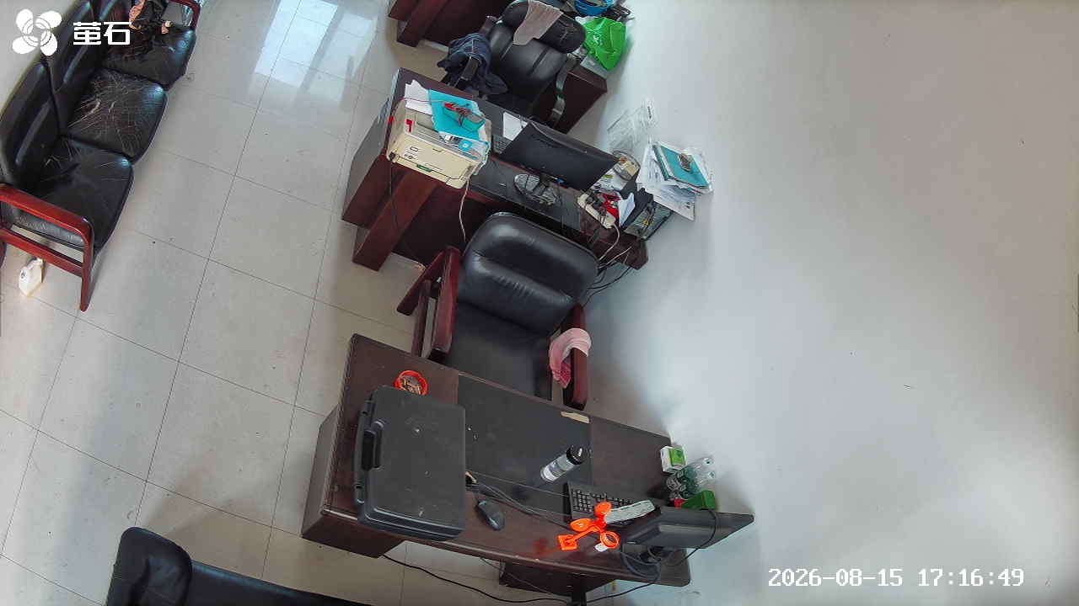
章庄 2026-08-15 17:16 无人值守
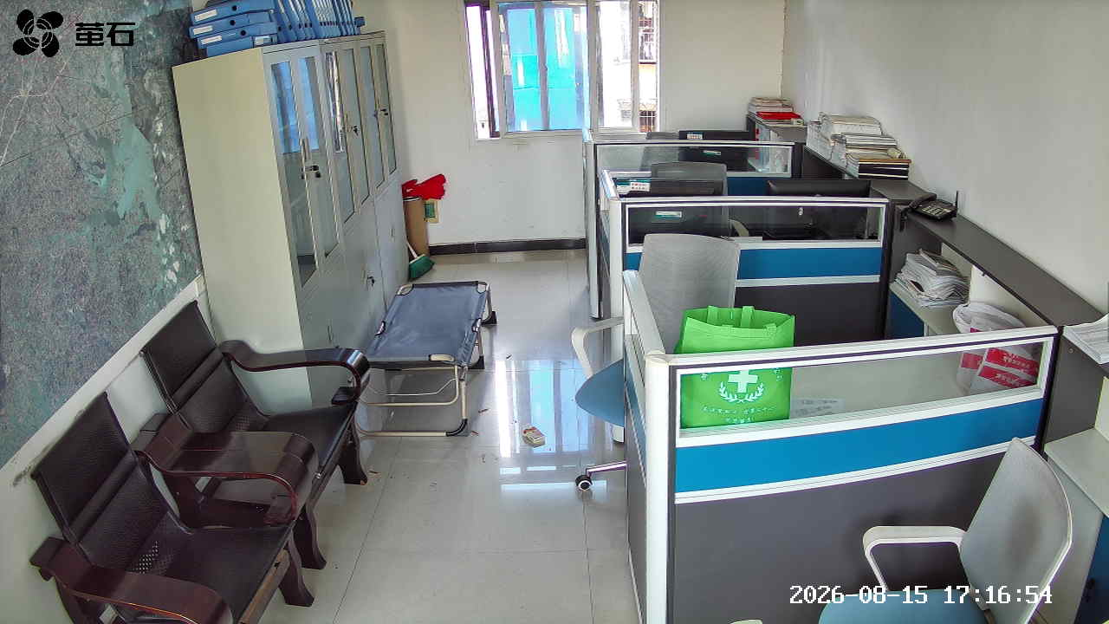
麻豪口 2026-08-15 18:24 无人值守
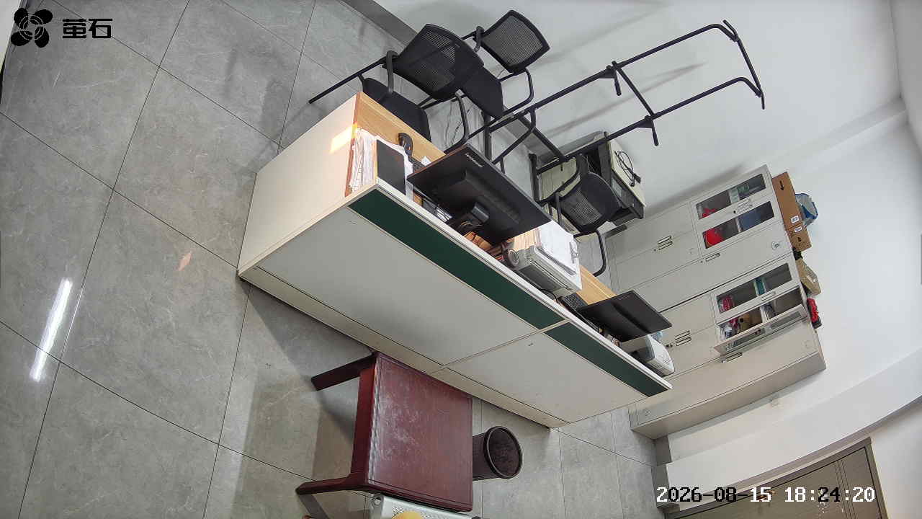
章庄 2026-08-15 18:24 无人值守
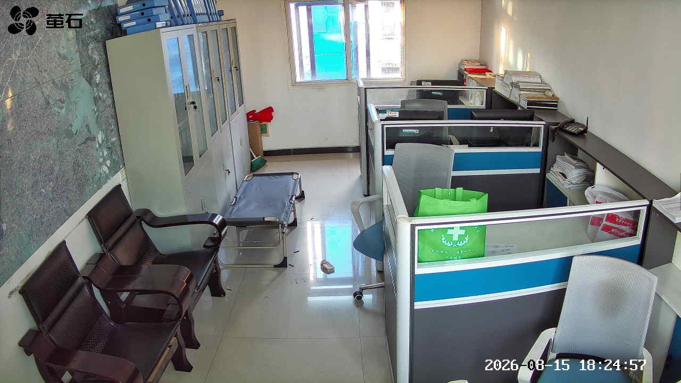
麻豪口 2026-08-15 20:15 无人值守
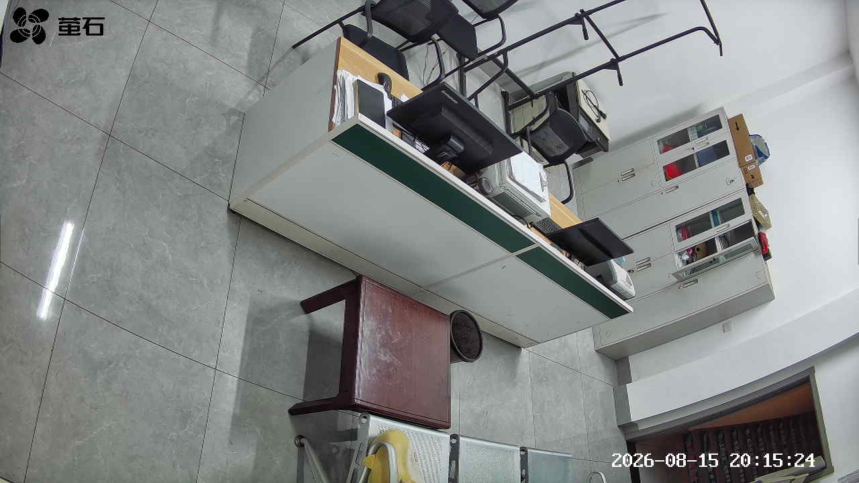
城供 2026-08-15 20:15 无人值守
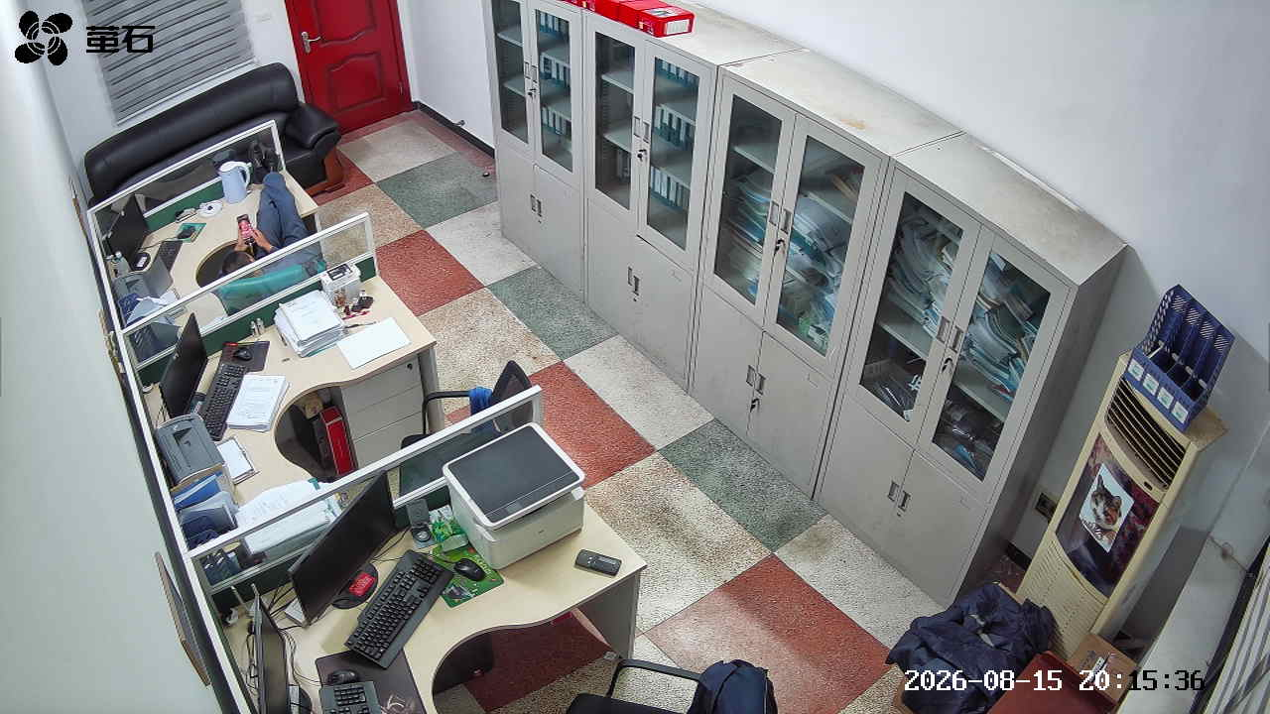
北闸 2026-08-15 20:15 无人值守
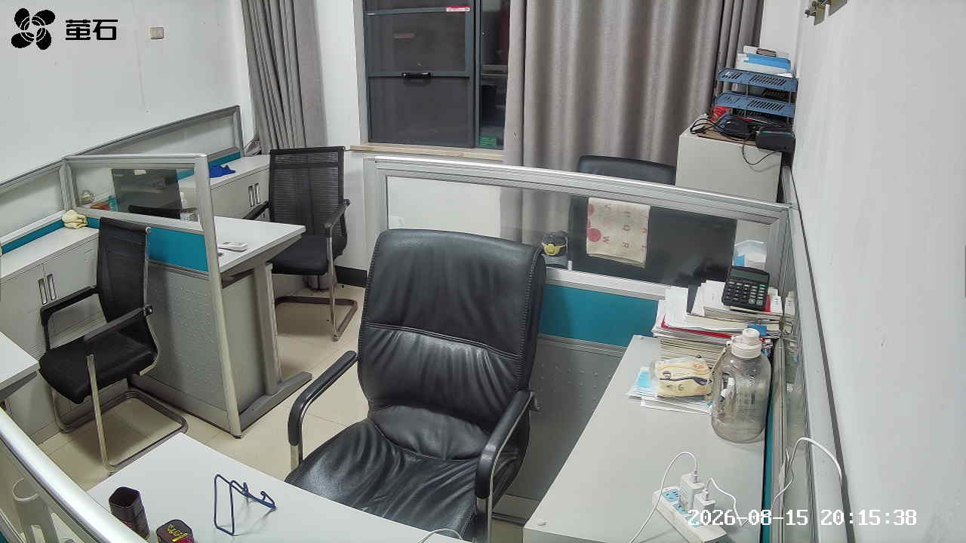
胡厂 2026-08-15 22:18 无人值守
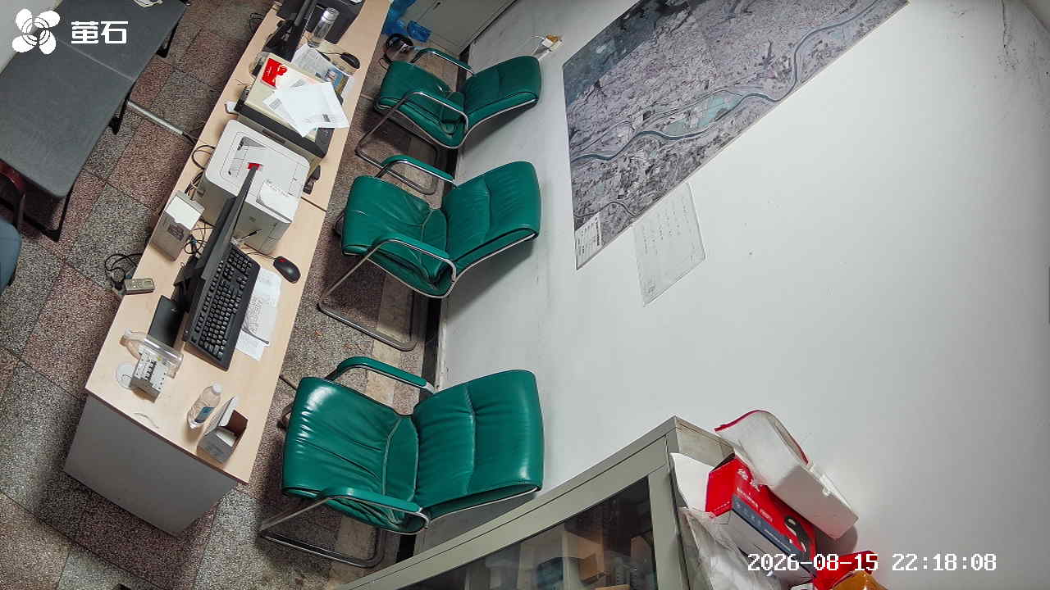
城供 2026-08-15 22:18 无人值守
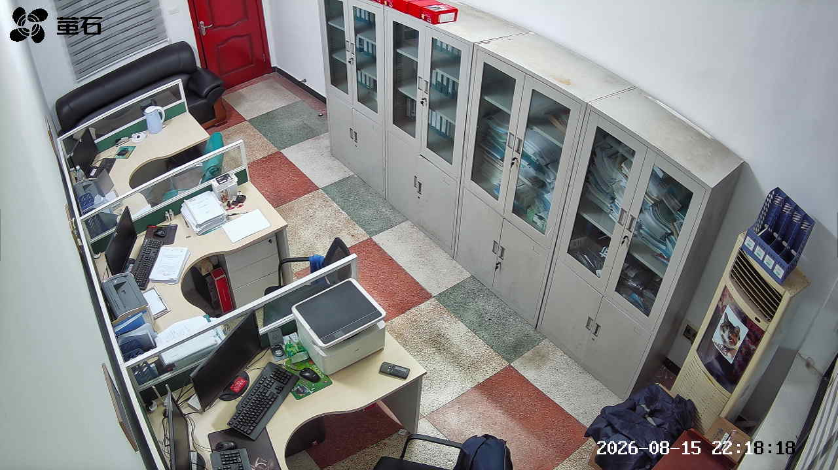
黄山 2026-08-15 22:18 无人值守
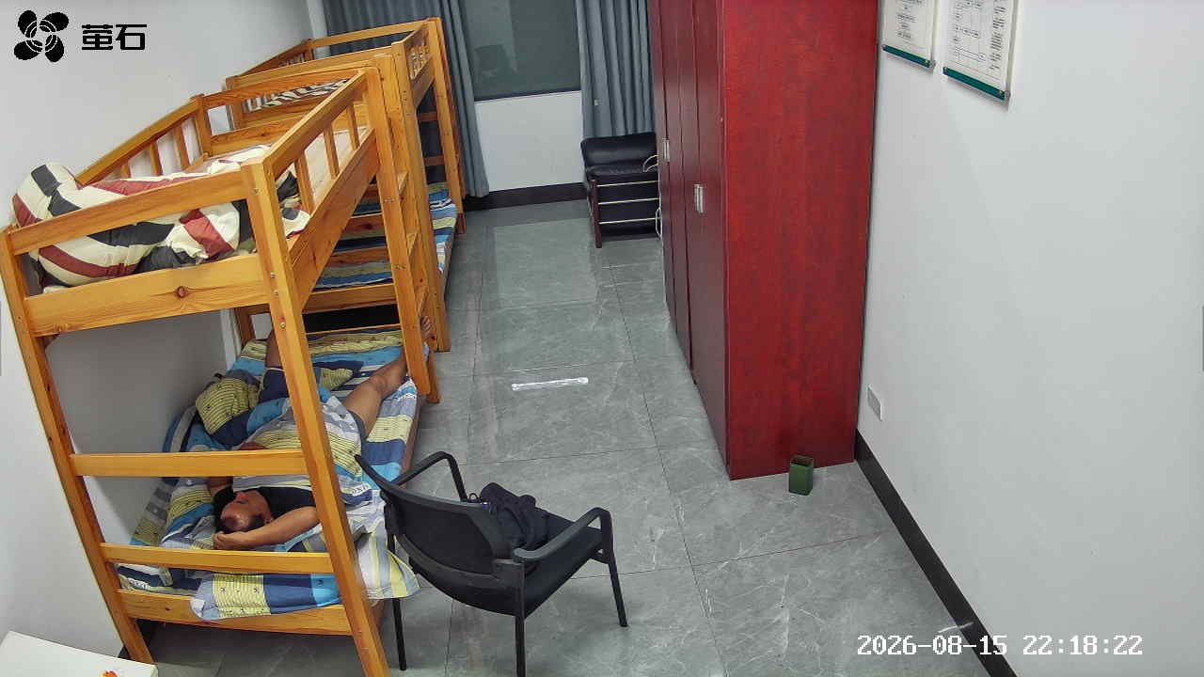
玉湖 2026-08-15 22:18 无人值守
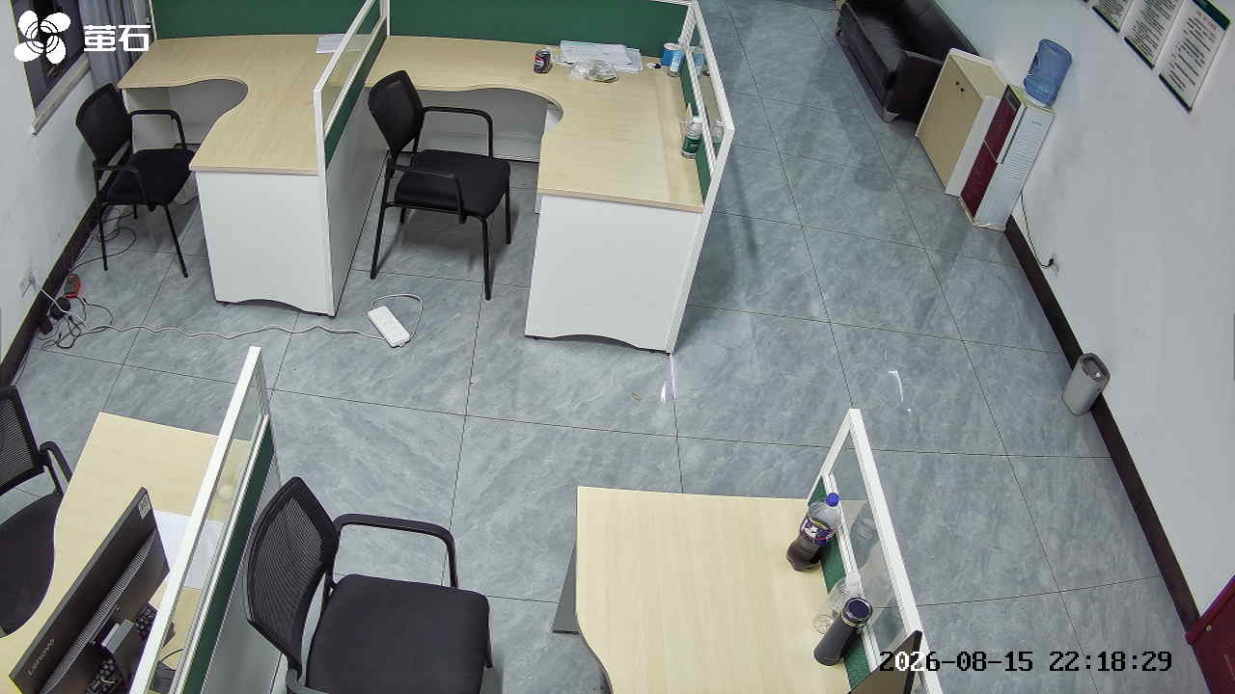
东港 2026-08-15 22:18 无人值守
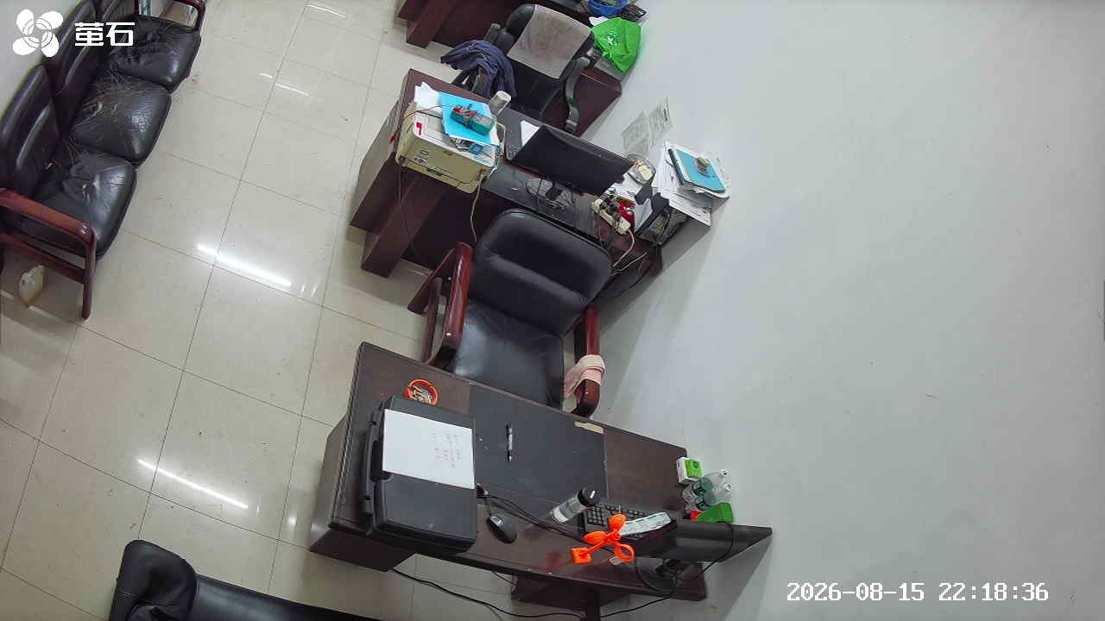

国网公安县供电公司配电部
2026年08月16日

